Logopedske vježbe

Anja Slovenc, mag.

Učenica: M.T. (6.a)

Uputa: Pročitaj riječi. Spoji svaku riječ sa slikom.

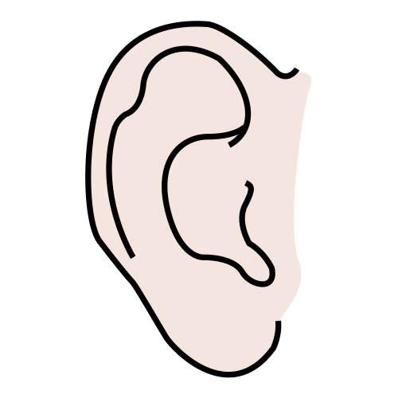

**BEBA**

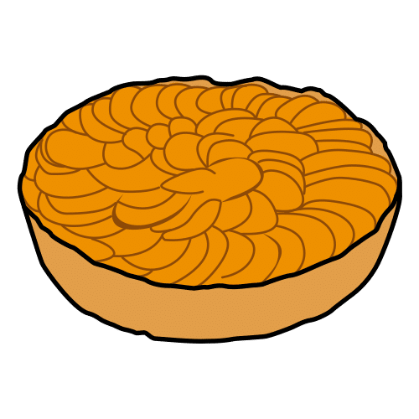**PITA**

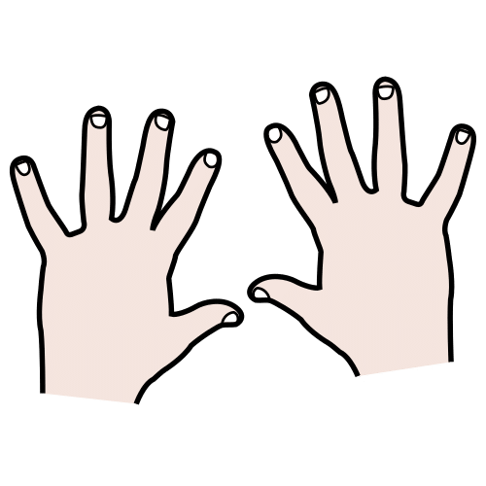**UHO**

**MUHA**

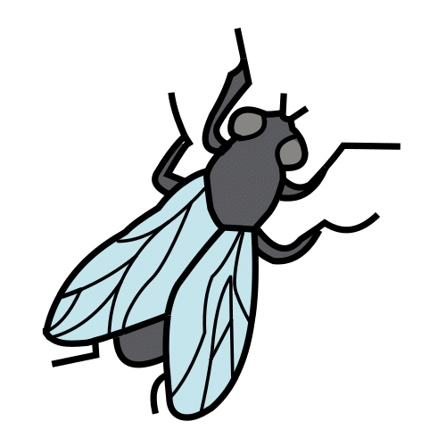**NEBO**

**KAVA**

**RUKE**

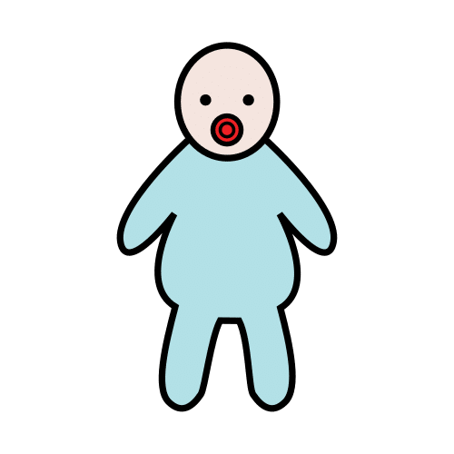**TAVA**